**Phishing a uno mismo**

**Instalamos Gophish y miramos los logs para ver la contraseña inicial. Iniciamos sesion y cambiamos la contraseña.**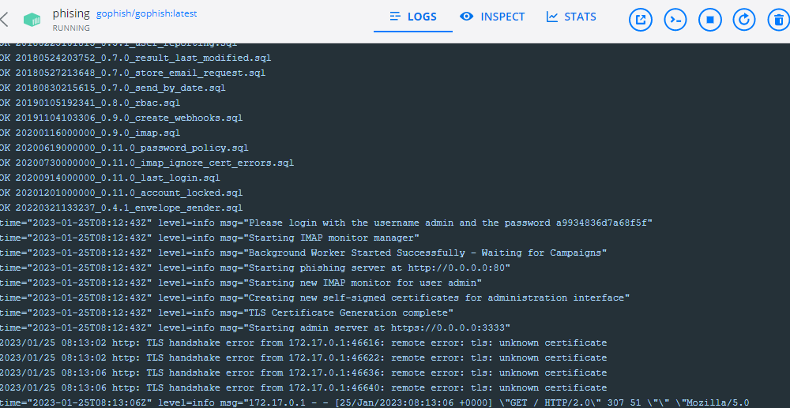

**Añadimos las credenciales de quien va a enviar los correos, así como el servidor que utiliza y el puerto.**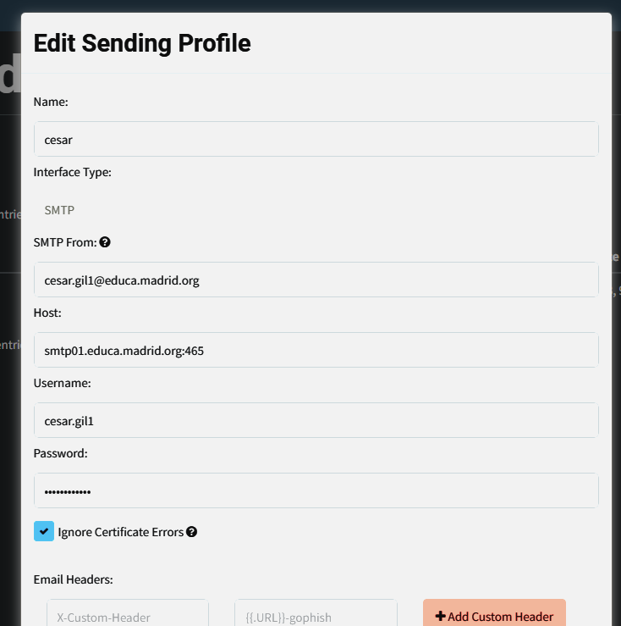

**Ahora creamos la plantilla que usaremos para enviar los correos.**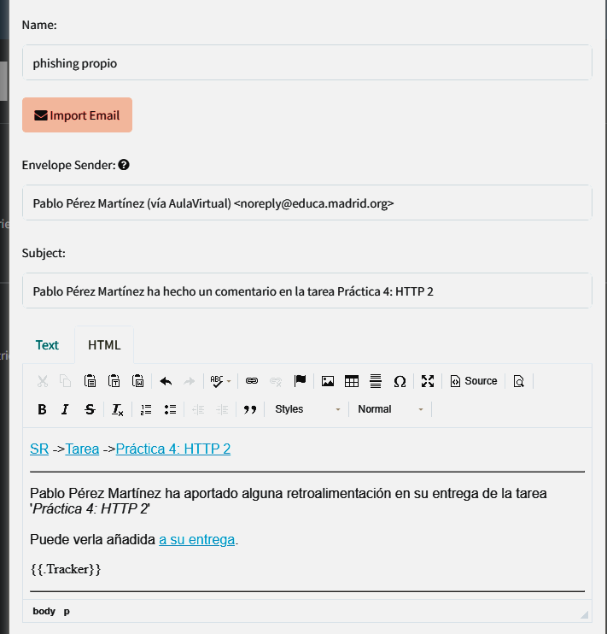

**Ahora que tenemos la plantilla hecha vamos a crear la landing page donde robaremos las credenciales de la victima.**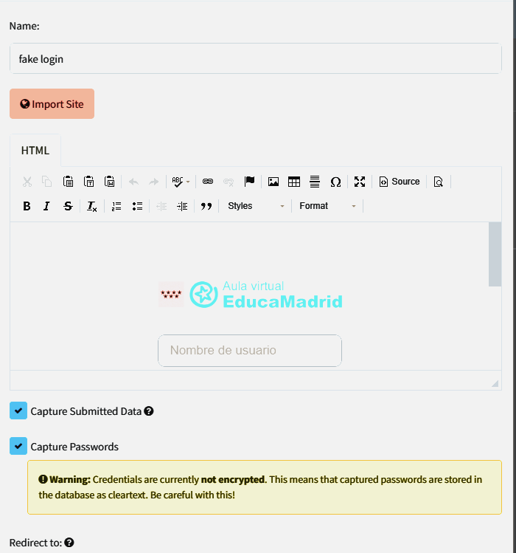

**Por ultimo nos falta añadir un grupo de victimas para el ataque y lanzar la campaña.**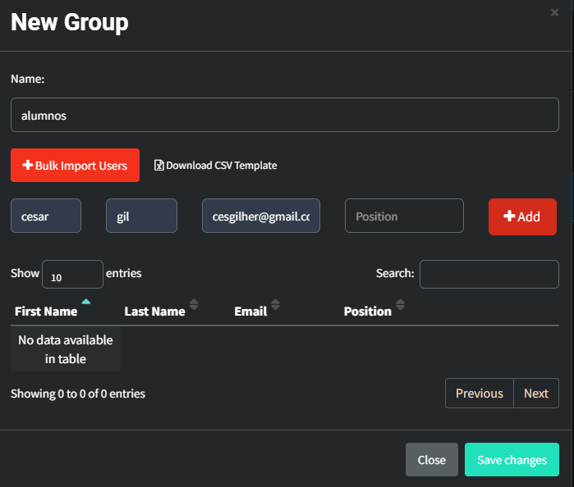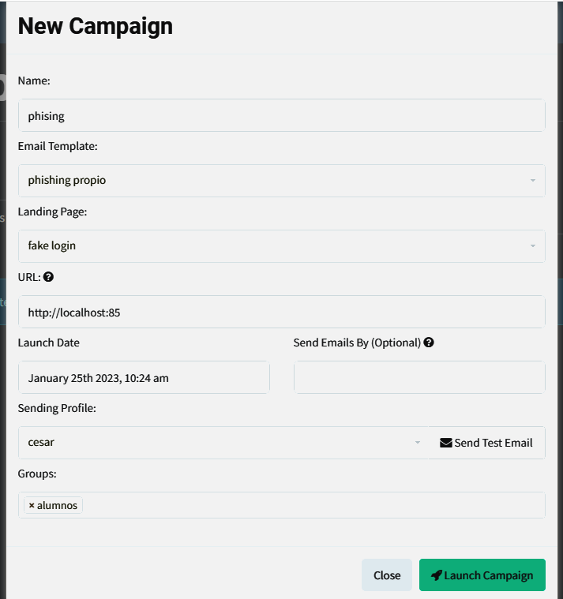

**Una vez lanzada la campaña podemos ver que el correo se ha enviado.**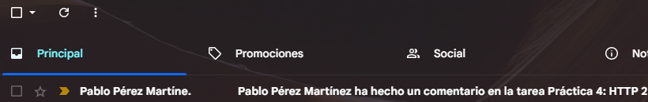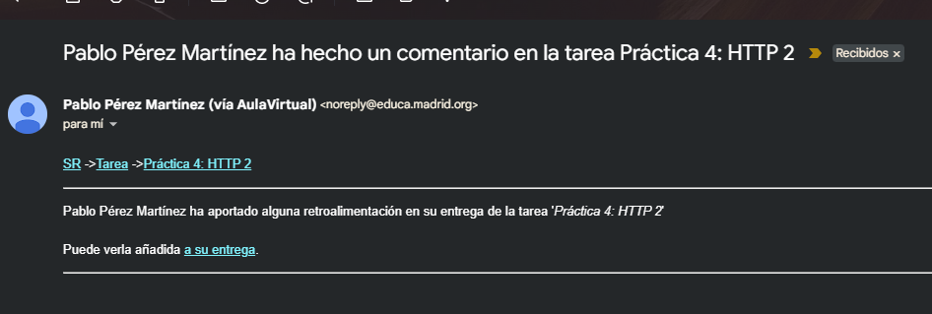

**Podemos ver que la landing page es idéntica a la original salvo por la url, pero si por ejemplo lo abres desde el móvil, el enlace no es tan obvio.**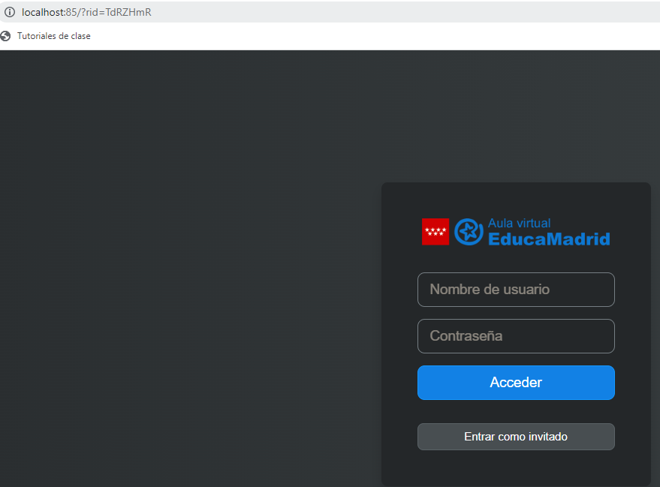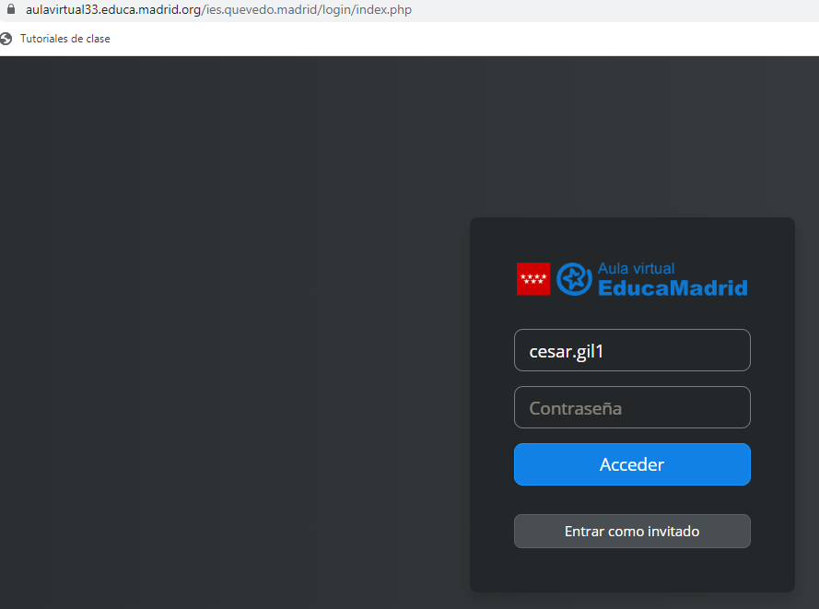

**Podemos controlar cada paso del ataque para así tener control de que efectividad tiene , o donde pudiera estar el fallo.**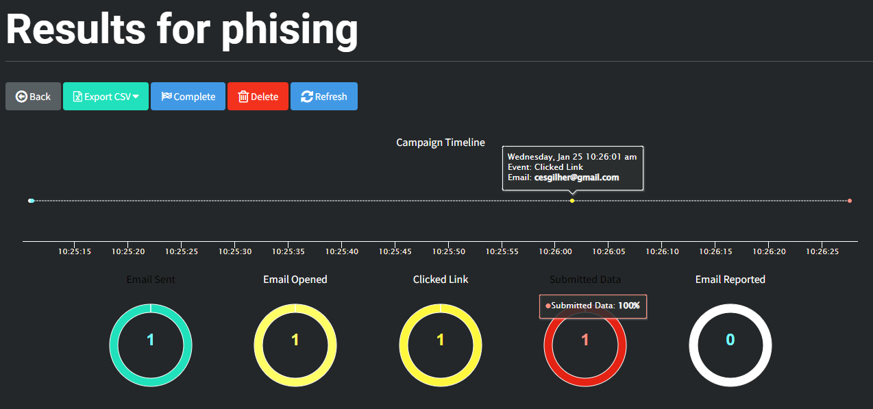

**Credenciales ingresadas.**